新 书 推 荐

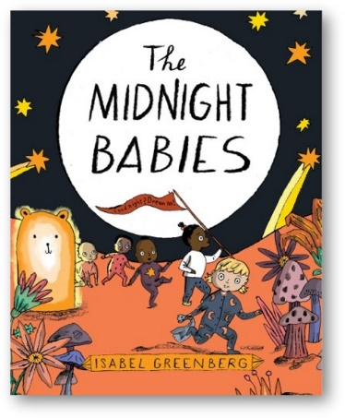
中文书名：《午夜宝宝计划》
英文书名：MIDNIGHT BABIES
作 者：Isabelle Greenberg
出 版 社：Abrams Books for Young Readers
代理公司：Abrams / ANA
页 数：40页
出版时间：2023年6月
代理地区：中国大陆、台湾
审读资料：电子稿
类 型：儿童故事绘本

内容简介：

《纽约时报》最畅销的漫画小说家
波士顿环球报号角图书奖荣誉
观察家/开普/漫画图像短篇小说奖
英国漫画奖的最佳图书奖获得者
伊莎贝尔·格林伯格（Isabel Greenberg）作品
在这个梦幻般的睡前冒险故事中，
来自四面八方的婴儿们联合起来
反抗他们的终极敌人——睡眠！
这个古怪又非常有趣的图画书在法兰克福受到非常积极的反响
收到许多书评请求

这些婴儿来自四面八方，或爬或走，蹒跚学步，跌跌撞撞。

这些是睡不着觉的宝宝，不想睡觉的宝宝，脚痒痒的宝宝，“再讲一个故事吧”宝宝。

“睡觉! 睡觉! 除了睡觉哪儿都行! ! !”宝宝们唱道。午夜宝宝的探索开始了！

宝宝们，全体都有！为了保持清醒，午夜宝宝必须克服沉睡的诱惑: 与昏睡国的军队作战，冒险穿越夜光森林和故事之海，穿越摇篮曲花园到达“睡吧宝贝”之河，甚至还要走过令人恐惧的瞌睡之地。但是，他们能撑住最大的挑战吗——也就是，一个抱抱？

畅销书作家兼插画家伊莎贝尔·格林伯格（Isabel Greenberg）把睡前时光换了个角度思考，变成一个欢快的、有趣的远征记。这将引起不睡觉的小家伙们和睡眠不足的父母们的共鸣！

本书卖点：

令人耳目一新的睡前故事：这个故事有着史诗般的征程与曲折的结局，为一个永受欢迎的题材提供了新鲜的转向，适用于任何挣扎着让他们小孩入睡的父母。

大声朗读的绝妙选择: 神秘和诗意的感觉、激动人心的旅程，这本华丽的睡前读物将吸引小孩子的注意力……就在他们打瞌睡之前。

捧腹大笑：古怪、玩世不恭的幽默，会让人想起Kate Beaton。

独特的艺术: 格林伯格顽皮、大胆的风格给幻想世界赋予生命，并在视觉上将其与其他睡前书籍区分开来。(醒着的婴儿这个角色是根据她自己的醒着的婴儿改编的!)

才华横溢的创作者: 格林伯格是《纽约时报》最畅销的漫画小说家；《伟大女神的故事》系列的艺术家(盖亚和雅典娜的故事获得了星级评价)；漫画小说《玻璃城》获得了两个星级评价。这是她作为作家和插画家的第一本图画书。

作者简介：

伊莎贝尔·格林伯格（Isabel Greenberg）是英国获奖的插画家，漫画家和作家。她为获得数学图书奖的图画书A Hundred Billion Trillion Stars绘制插图，获得波士顿环球报号角图书奖荣誉，并被亚马逊、 Space.com 和行星协会评为“年度最佳图书”，与Power Up和The Ocean in Your Bathtub一起印刷超过6万册。她的漫画小说，包括《纽约时报》的畅销书The Encyclopedia of Early Earth，都获得了星级评论，赢得了英国漫画奖的最佳图书奖，还获得了“观察家/开普/漫画图像短篇小说奖”，以及其他一些荣誉。格林伯格曾与各种各样的客户合作，包括《卫报》，诺布罗出版社，国家信托和《纽约时报》。她住在伦敦，喜欢画历史事物的插图。这是她的第一本插图图画书。

内文插图：
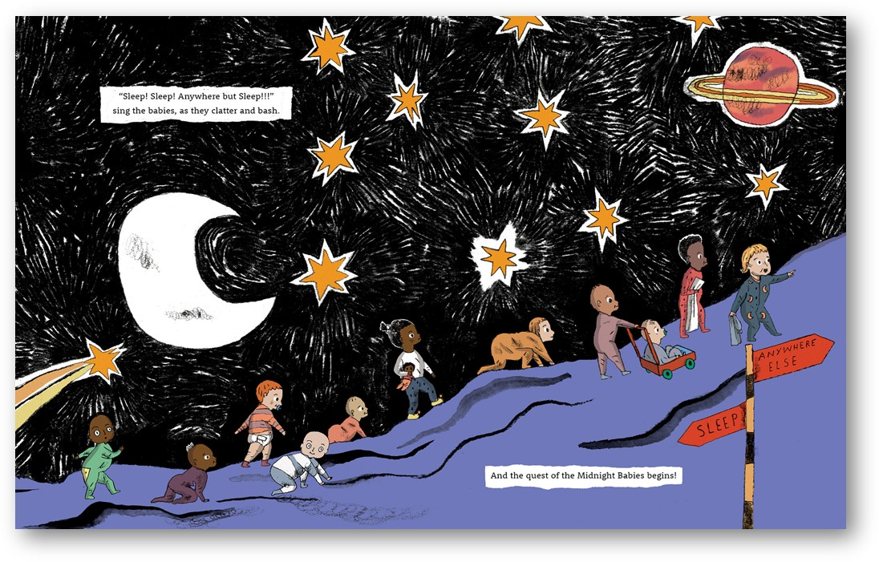

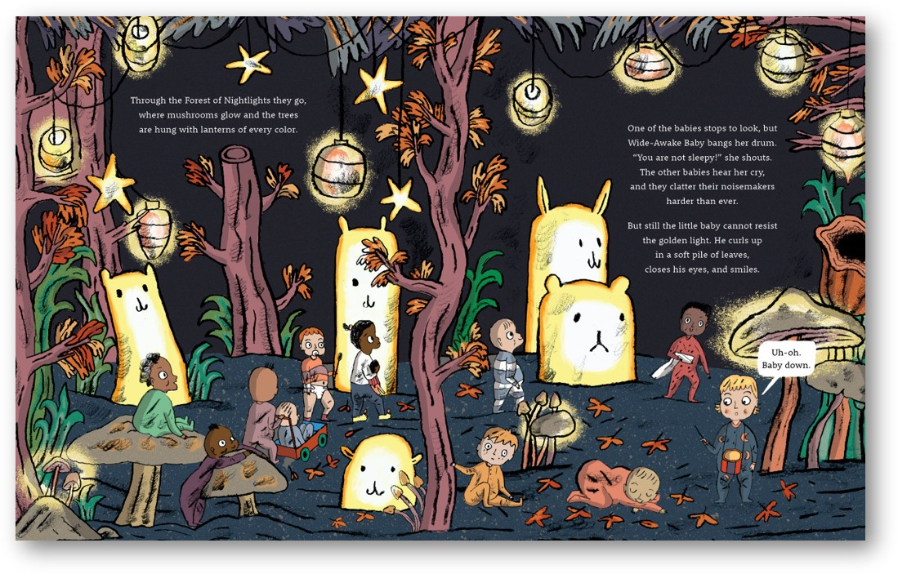

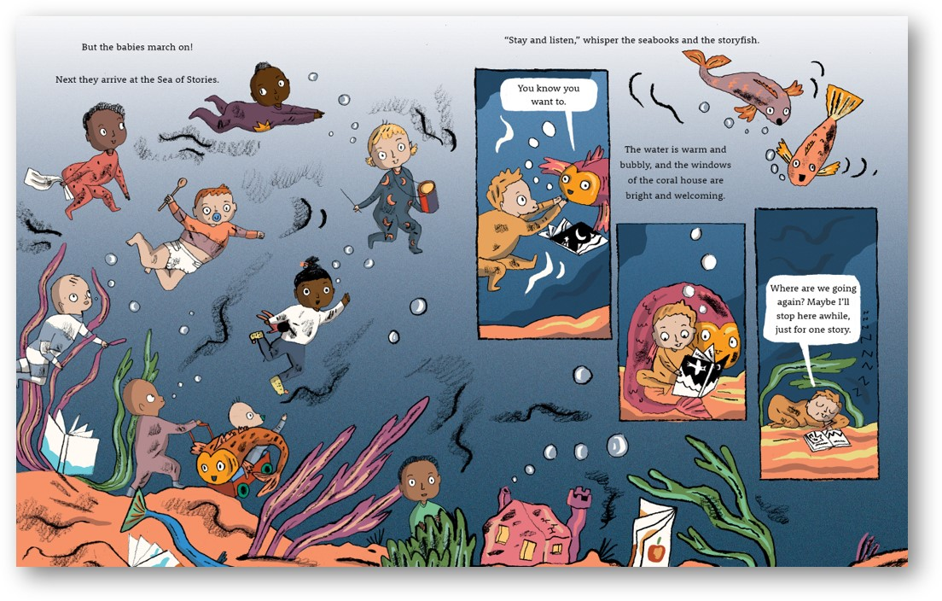

谢谢您的阅读！
请将回馈信息发至：薛肖雁 (Echo@nurnberg.com.cn)
----------------------------------------------------------------------
安德鲁﹒纳伯格联合国际有限公司北京代表处
北京市海淀区中关村大街甲59号中国人民大学文化大厦1705室 邮编：100872
Email: Echo@nurnberg.com.cn
电话：010-82449185
传真：010-82504200
网址：www.nurnberg.com.cn（获取最新书讯）
微博：http://weibo.com/nurnberg
豆瓣小站：http://site.douban.com/110577/
抖音号：安德鲁读书
微信订阅号：安德鲁书讯

